Mysql和后端初始化:
安装完mysql后 导入sql文件，打开sqlyong
创建连接
链接名随意 密码就是你们设置的root （一般为root）
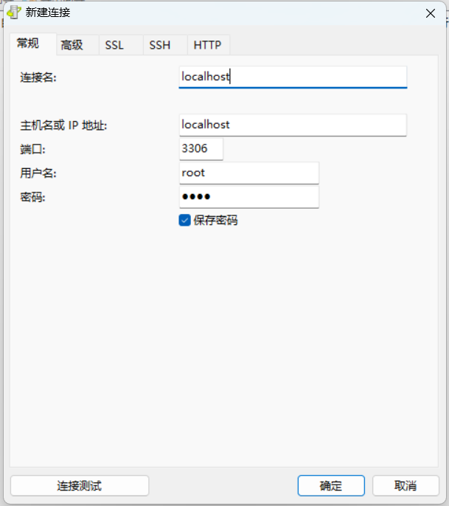
双击连接
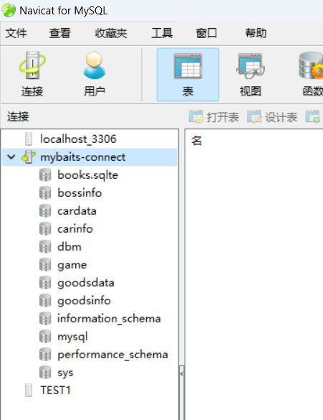
右键连接创建数据库
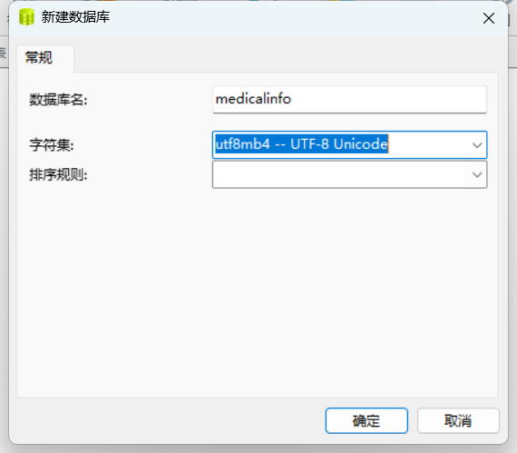
先双击再右键medicalinfo数据库点击“运行sql文件”导入即可
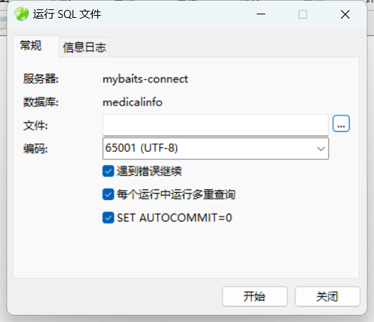
导入项目：
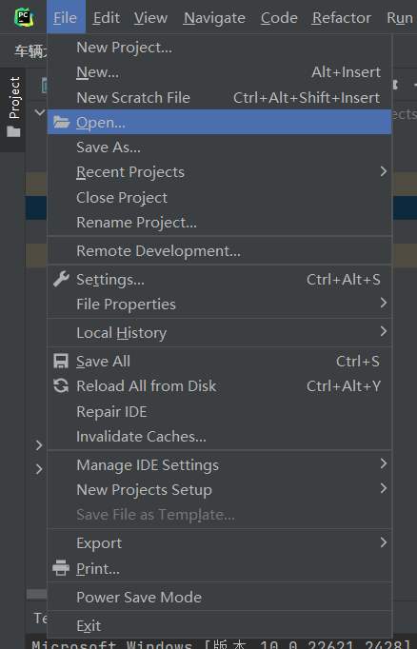
找到我们下载的文件的路径
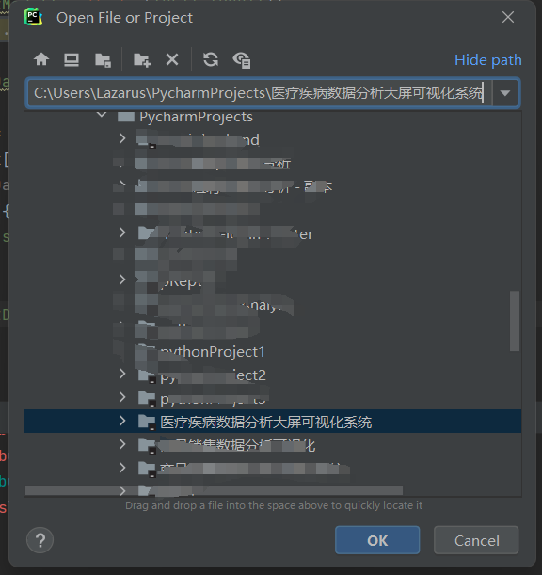
打开后打开设置setting创建虚拟解释器
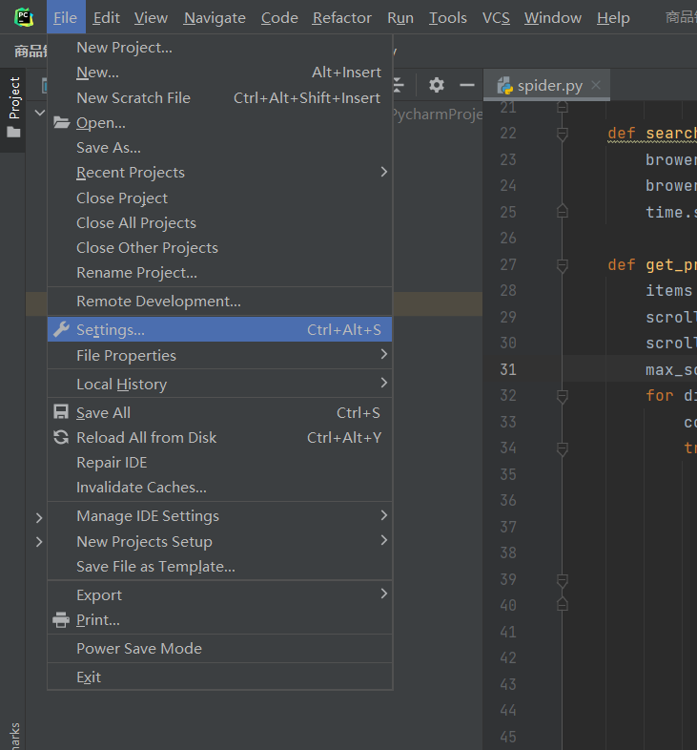
进入虚拟已安装依赖
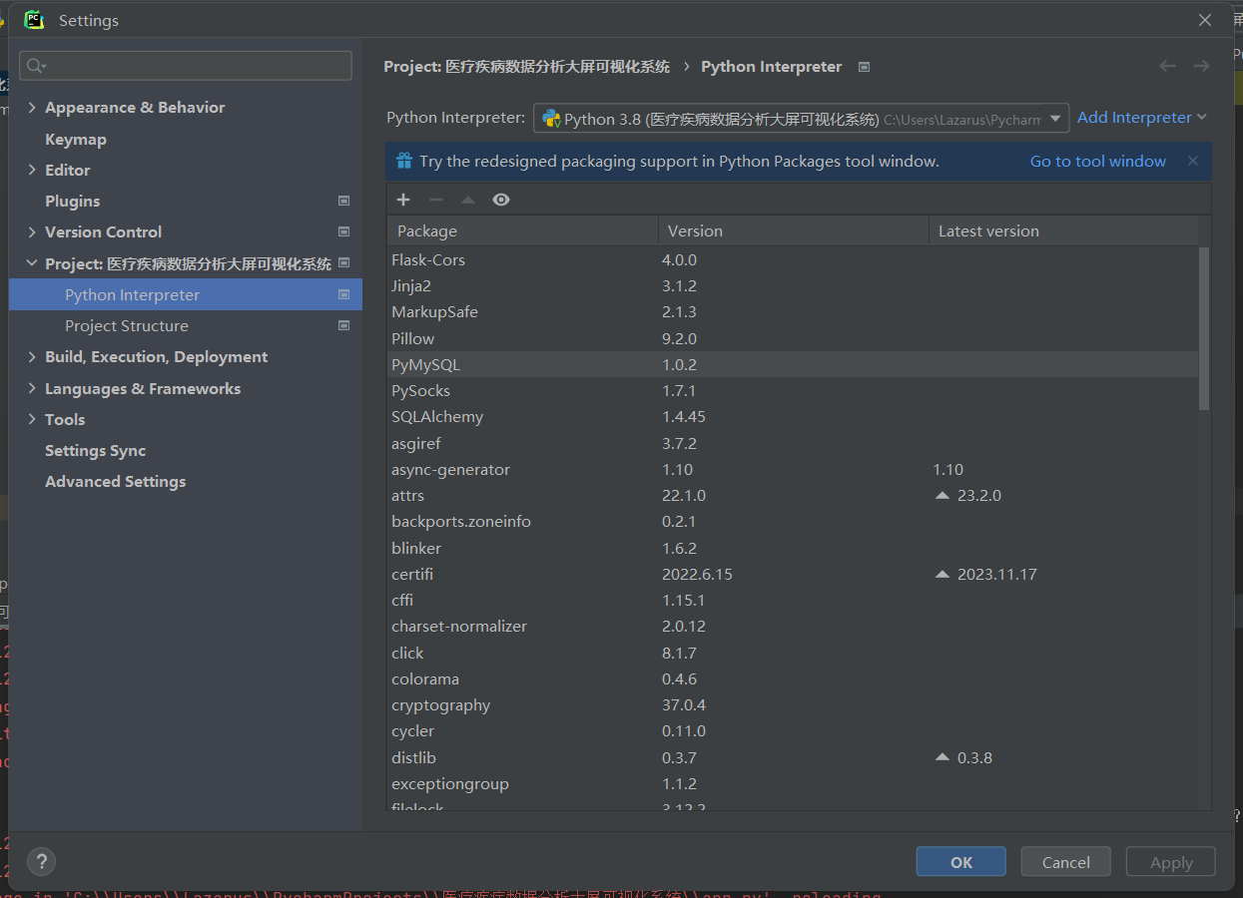
点击show all 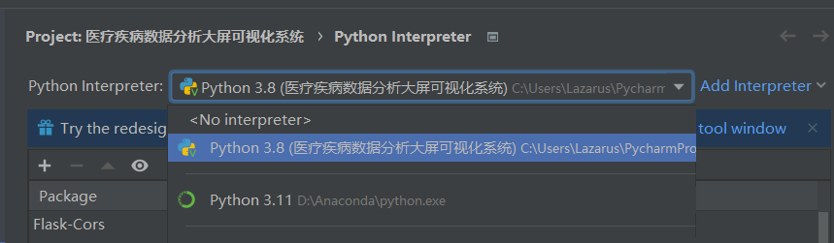
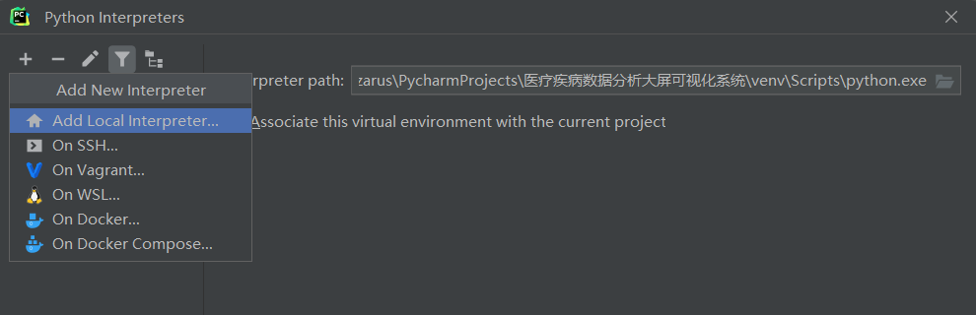
选择你安装的python的路径作为继承解释器

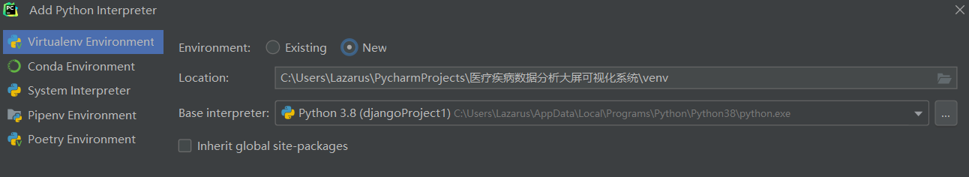
把我们的项目依赖放在项目文件夹下面
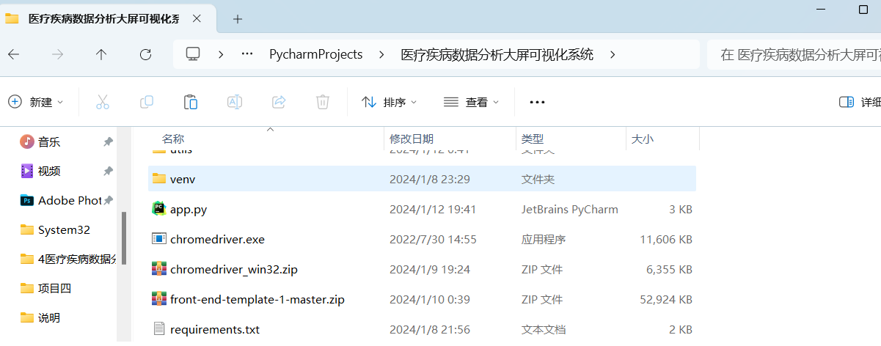
进入项目文件夹——>进入项目目录下的venv虚拟解释器文件夹——>Scripts
终端输入cmd回车
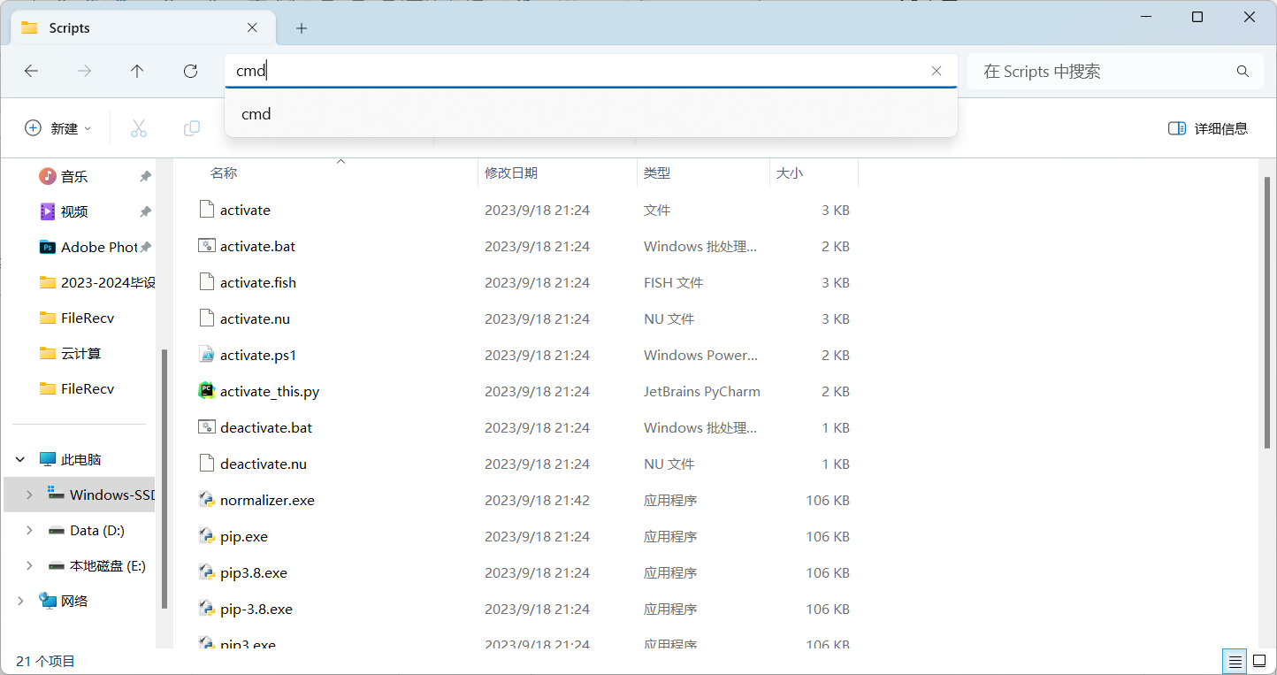

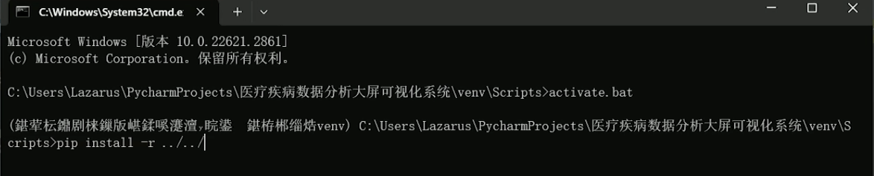
activate.bar
pip install -r ../../requirements.txt
创建主函数启动程序
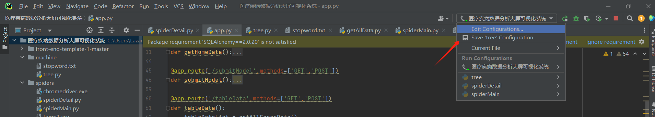
选择flask
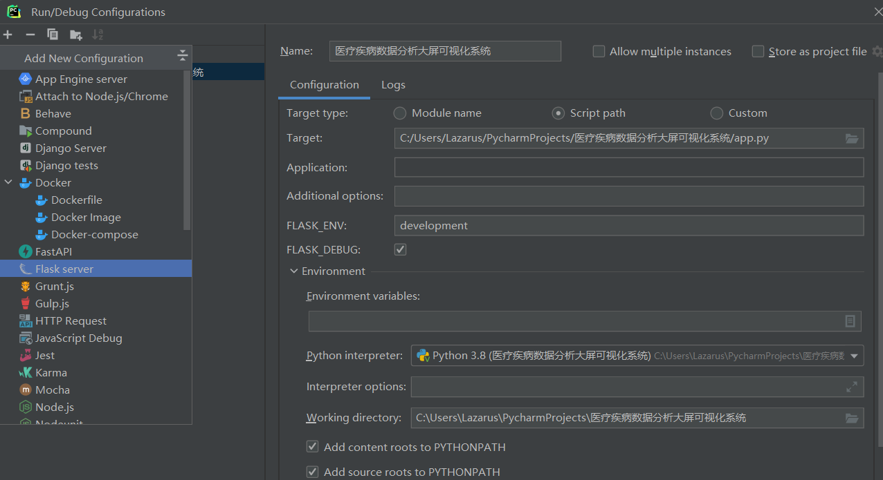
选择我们刚安装的虚拟解释器与app.py路径
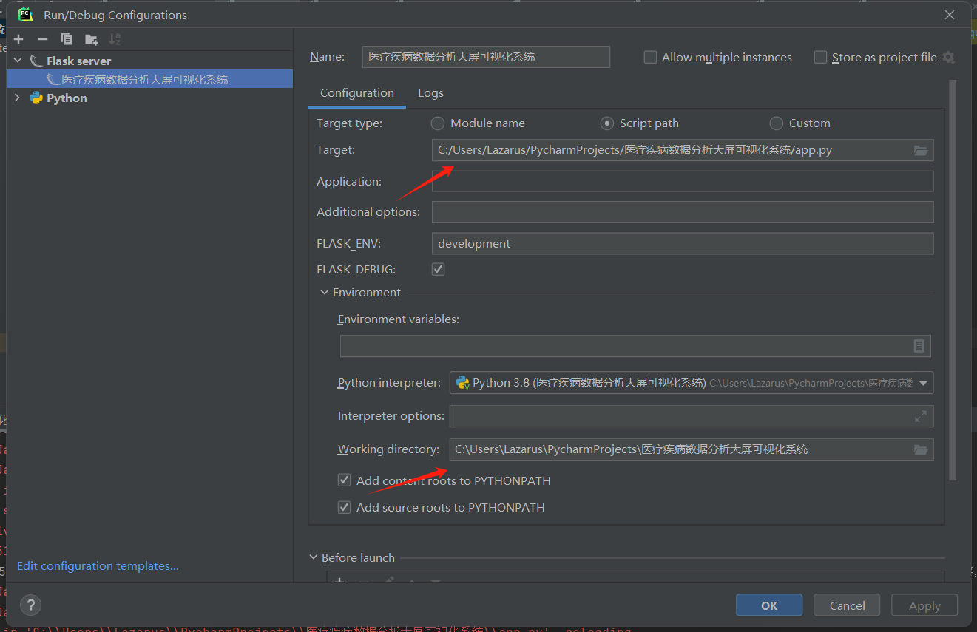
创建后启动
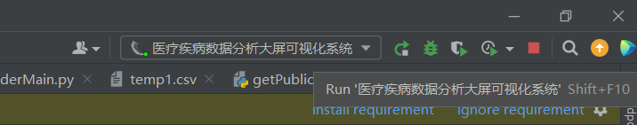

前端初始化：
运行Vue项目必须下载node.js 这里分享一个下载博客：
https://blog.csdn.net/muzidigbig/article/details/80490884
Node.js 和vue正常下载就可以前端初始化

用pycharm或vscode打开前端目录front-end-template-1-master
打开terminal
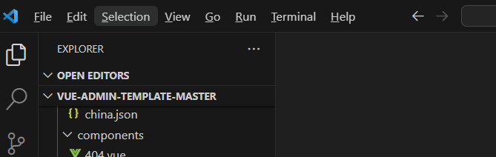
安装依赖
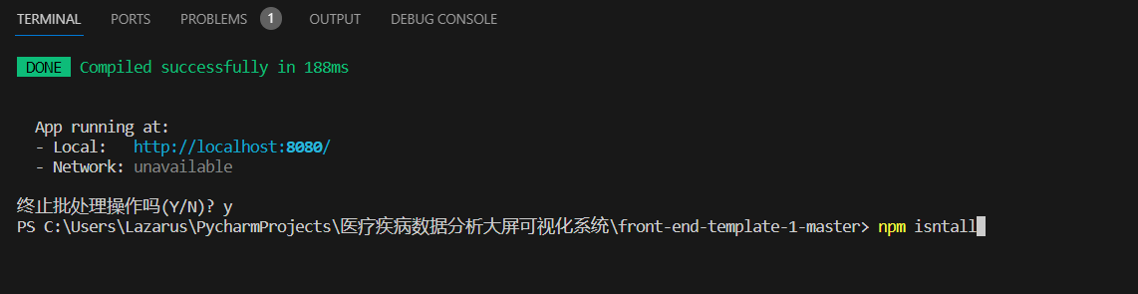
启动前端服务器
npm run serve
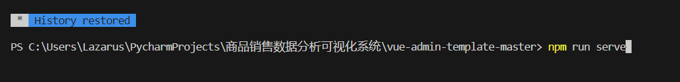
启动成功
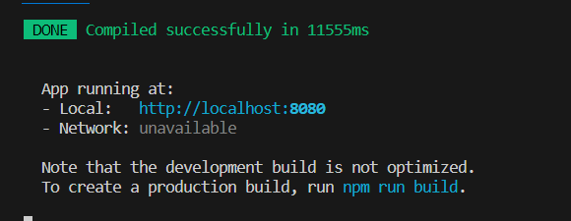
详情可查看视频
https://space.bilibili.com/508376677?spm_id_from=333.337.0.0

